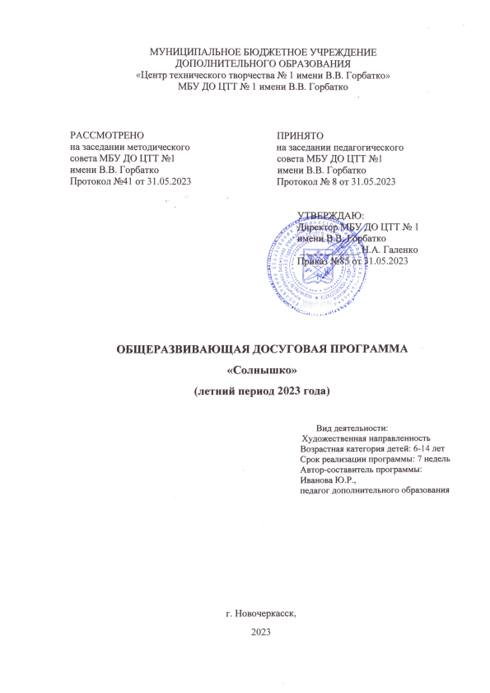

Содержание

- Пояснительная записка …………………………………………………………………3
- направление деятельности; …………………………………………………………3
- вид программы; ……………………………………………………………………...3
- новизна, актуальность, педагогическая целесообразность программы; ………...3
- цель и задачи программы; …………………………………………………………..3
- отличительные особенности данной программы; ………………………………...3
- возраст детей, участвующих в реализации программы; ………………………….3
- сроки реализации программы; ……………………………………………………...3
- ожидаемые результаты……………………………………………………………...3
- способы определения результативности; ………………………………………….3
- Календарно-тематический план и содержание занятий ………………………………4
- Методическое обеспечение общеразвивающей досуговой программы ……….…….4
- Информационное обеспечение программы …………………………………………...5

Пояснительная записка
Каникулы – это период свободного общения детей. Содержанием летнего досуга должен стать активно организованный, способствующий снятию накопившегося за учебный год физического и психического напряжения детского организма. Лето дает возможность выявить самые разнообразные таланты детей, независимо от учебной успеваемости самого ребенка. Летом дети могут свободно общаться, удовлетворять свои интересы, развивать способности.
Программа — «Солнышко»- это возможность для открытий, знакомств, самореализации.
енный процесс воспитания и образования детей в привлекательных для него формах, находящийся за рамками общего образовательного процесса.
Главной целью проектирования досуговой программы является решение комплекса задач, связанных с формированием культуры свободного времени: - вовлечение ребенка, в яркий мир творчества, конкурсов, развлечений и праздников;
- освоение традиционного и инновационного опыта организации досуга через познание, просвещение, общение. Это предполагает также направленность личности на различные социально значимые нормы и ценности.
Досуговые программы в большей степени, чем программы образовательные, демонстрируют интеллектуальные, эмоциональные возможности обучающегося. Если ведущим видом деятельности в образовательной программе является познавательная деятельность, то в досуговой программе ведущим видом становится творческая деятельность.
Таким образом, потенциал досуга имеет широкие познавательные, просветительские, творческие возможности, освоение которых обогащает содержание и структуру свободного времени, развивает общую культуру обучающихся.

Направление деятельности: досуговая.

Вид программы – общеразвивающая.

Новизна заключается в использовании дистанционных образовательных технологий при работе с детьми.

Актуальность и педагогическая целесообразность данной программы вызвана следующими факторами:
− невозможностью ребенка самостоятельно распланировать свой досуг в период летних каникул;
− повышением спроса родителей и самих детей на организованный отдых в условиях города;
− ростом правонарушений и асоциальных действий подростков;
− спадом творческой активности детей.

Цели и задачи программы
- Развитие знаний и умений приобретенных навыков за учебный год.
- Развитие самостоятельности у детей.
- Развитие умений командной работы
- Развитие речи, умение точно выражать свои мысли
- Развитие мелкой моторики.

Отличительные особенности данной программы
Отличительной особенностью программы является то, что она даёт возможность каждому ребёнку попробовать свои силы в разных видах деятельности, выбрать приоритетное направление и максимально реализовать себя в нём.

Возраст детей, участвующих в реализации программы
В реализации данной программы принимают участие учащиеся 6-14 лет.

Сроки реализации программы: программа краткосрочная (6 недель)91 час.

Ожидаемые результаты
- Закрепление знаний и умений учебной деятельности
- Укрепление навыков командной работы, а также дружбы между детьми
- Развитие творческих способностей
- Развитие физических способностей.
- Формирование осознанно выбирать вид деятельности.
- Выражает положительное отношение к процессу познания.

Способы определения результативности:
- Анализ подготовки и проведения мероприятия.
- Мониторинг удовлетворённости учащихся участием в мероприятии.
- Диагностика эмоционального фона в начале и в конце мероприятия (беседы, отзывы, наблюдение, анкетирование).
- Самоанализ организационной деятельности.
- Количественные показатели (количество проведённых мероприятий, охват участников мероприятий).
- Социальные показатели (заинтересованность учащихся).
- Учёт запроса проводимых традиционных мероприятий.

- Календарно-тематический план
на период с 01.06.2023 - 16.07.2023
программа рассчитана на 92 часа, 7 недель

№ | Темы и содержание занятий | Всего  часов | Теория | Практика | Дата проведения
1 | Вводное занятие. Инструктаж по технике безопасности. День защиты детей. | 3 | 1 | 2 | 01.06.2023
2 | День красок. Рисунки на тему «Лето, лето, какого оно цвета» | 3 | 1 | 2 | 02.06.2023
3 | Создание тематической композиции «Мой край».  Подвижные игры на свежем воздухе | 3 | 1 | 2 | 03.06.2023
4 | Забавные состязания  Сказочная эстафета | 3 | - | 3 | 06.06.2023
5 | Звёздный час  Весёлые старты за партой | 3 | 1 | 2 | 07.06.2023
6 | Мастер-класс «Сказочная эстафета» | 3 | - | 3 | 08.06.2023
7 | Интеллектуальная игра «Звёздный час» | 3 | - | 3 | 09.06.2023
8 | Игра «Солнечные зайчики»  Подвижные игры на свежем воздухе | 3 | - | 3 | 10.06.2023
9 | Мастер - класс  «Весняночка» | 3 | 1 | 2 | 13.06.2023
10 | Мастер-класс Солнечный цветок «Ромашка» | 3 | - | 3 | 14.06.2023
11 | Презентация программы летнего чтения «Лето время ярких книг» Посещение библиотеки | 3 | - | 3 | 15.06.2023
12 | Игра «Дружба»  Игры с друзьями на свежем воздухе | 3 | 1 | 2 | 16.06.2023
13 | Конкурс на лучшую открытку «С днем рождения!»  Пение песен для именинников. | 3 | 1 | 2 | 17.06.2023
14 | Игра «Три цвета»  Игровая программа «Передай добро по кругу»  Свободная игровая деятельность | 3 | - | 3 | 20.06.2023
15 | День цветов. Творческая мастерская. Изготовление цветов из бумаги. Мастер-класс. | 3 | 1 | 2 | 21.06.2023
16 | День молодёжи. Творческая мастерская. Изготовление аппликации на тему «Дети на планете». | 3 | 1 | 2 | 22.06.2023
17 | Вводное занятие, техника безопасности. Прямой декупаж. | 3 | - | 3 | 23.06.2023
18 | Декупаж различных изделий (украшение банок, бутылок, шкатулок, салфеток тканевых) | 3 | - | 3 | 24.06.2023
19 | Выполнение заключительной работы над изделиями | 3 | 1 | 2 | 27.06.2023
20 | Заключительное занятие (покрытие изделий лаком) | 3 | 1 | 2 | 28.06.2023
21 | Беседа о потерянном слове.  Игра «Подскажи словечко»  Игра «Вежливое и невежливое слово» | 3 | 1 | 2 | 29.06.2023
22 | Роспись плоскостных изделий из стекла и керамики. | 3 | - | 3 | 30.06.2023
23 | Роспись объемных изделий из стекла и керамики. | 3 | 1 | 2 | 01.07.2023
24 | Паперкрафт. Конструирование игрушек из цветной бумаги. | 3 | - | 3 | 04.07.2022
25 | Мастер-класс «Оригами». | 3 | 1 | 2 | 05.07.2023
26 | Мозаика из пластилина. | 3 | 1 | 2 | 06.07.2023
27 | Мастер-класс «Квиллинг» | 3 | 1 | 2 | 07.07.2023
28 | Плетение из газетных трубочек | 3 | 1 | 2 | 08.07.2023
29 | Прикладной скрапбукинг. | 3 | 1 | 2 | 11.07.2023
30 | Конкурс рисунков «Волшебные краски» | 3 | 1 | 2 | 12.07.2023
31 | День сказки Игровая программа «Волшебный мир сказки» | 3 | 1 | 2 | 13.07.2023
32 | День загадок Загадки о том, что нас окружает Загадки о сказочных персонажах | 3 | 1 | 2 | 14.07.2023
33 | Подведение итогов. Готовимся к новому учебному году. Чаепитие. | 3 | 1 | 2 | 15.07.2023
 | Итого | 92 | 22 | 70

Методическое обеспечение общеразвивающей досуговой программы

- Общеразвивающая досуговая программа «Солнышко»;
- план работы на каждый день;
- методические разработки мероприятий, сценарные планы;
- разработки игр, бесед, конкурсов и т.д.

Информационное обеспечение программы

1. Берсеньева К. «Как организовать детский праздник. 1000 идей для ваших детей» Центрполиграф 2007
2. Адреева В. И., Щетинская А. И. Педагогика дополнительного образования: приоритет духовности, здоровья и творчества. – Казань – Оренбург, Центр инновационных технологий, 2001
3. Григоренко Ю.Н., Кострецова У.Ю., Кипарис-2: Учебное пособие по организации детского досуга в детских оздоровительных лагерях и школе. – М.: Педагогическое общество России, 2002.
4. Поливалина Л. « Как организовать праздник» Научная книга 2008

5. Трофимова М.В. «Учёба и игра. Изобразительное искусство». Ярославль.1997
6.Гузенко А.П. Как сделать отдых детей незабываемым праздником. Волгоград: Учитель, 2007

